Uputstvo za slanje isplatnih listića – OBRAZAC OZ - meilom iz aplikacije

Napomena:
Pre početka podešavanja parametara i praćenja uputstva potrebno je otvoriti DOMENSKI MEJL sa kog će se slati isplatni listići zaposlenima. Taj mejl će istovremeno biti i mejl za evidenciju poslatih listića. Takođe, potrebno je instalirati i Bullzip PDF Printer koji će isplatne listiće konvertovati u pdf format pre samog slanja na email.
- U aplikaciji ići na TABELE/GMAIL SLANJE
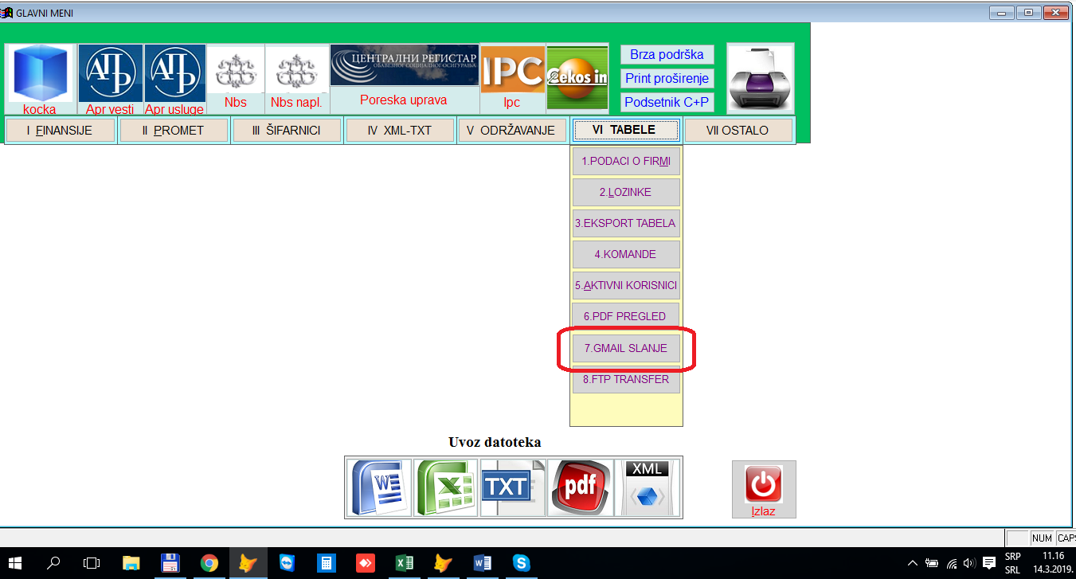
- Kada se otvori forma za GMAIL SLANJE kliknuti na dugme PARAMETRI.
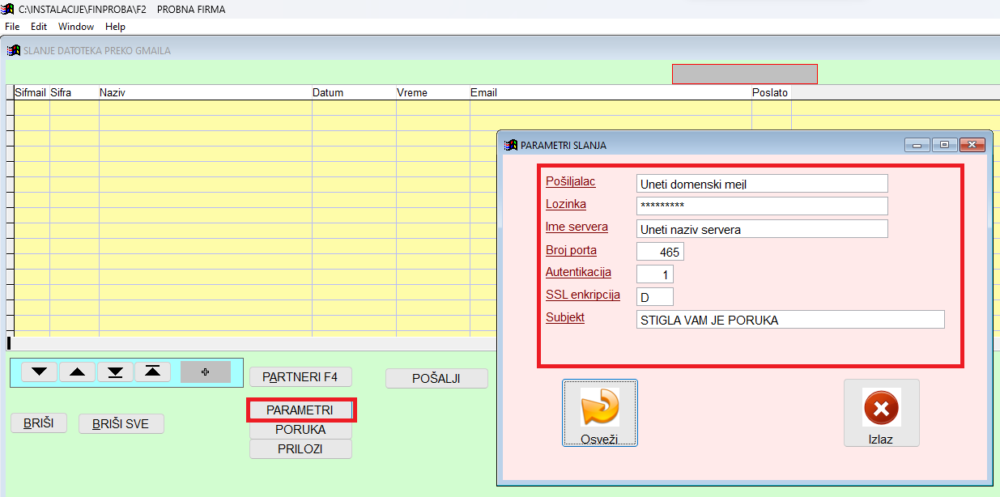
Ovim nam se otvara nova forma na kojoj je potrebno uneti osnovne parametre za email sa kog se šalju isplatni listići.
Pošiljalac – unosite punu adresu domenskog email-a,
Lozinka – Unosite lozinku domenskog mejla,
Ime servera – Uneti naziv servera,
Autentikacija – Unosite broj - podatak uzmite od provajdera,
SSL enkripcija – Unosite slovo D ILI N shodno tome da li imate ili nemate ssl enkripciju,
Subjekt – Ovde po želji uneti naslov emaila koji se šalje npr. ISPLATNI LISTIĆ ili OBRAZAC OZ.
NAPOMENA: Ova podešavanja unosite samo jednom i nije potrebno ponovo ih unositi prilikom slanja listića za svaki nov obračun.
- Nakon ovoga odlazimo u deo programa OSTALO/ZARADE i kliknemo na dugme RADNICI.
U tabeli radnika otvaramo karticu zaspolenog, KARTICA F7, i u njoj obavezno unosimo podatak u polja GRUPA i Email adresa.
Grupe označite isključivo brojevima 1, 2, 3.... Naša preporuka je da grupe sadrže maksimalno 10 zaposlenih. Obavezno obeležite istim brojem polje GRUPA u svim karticama zaposlenih i ukoliko imate manje od 10 radnika, a broj grupa nije ograničen. Ukoliko već koristite evidenciju radnika po grupama, za potrebe obračuna, zadržite postojeće oznake.
NAPOMENA: U polje Email adresa unosite email adresu zaposlenog na koju će on primati isplatni listić. U slučaju da zaposleni nema unetu email adresu u svojoj kartici ne postoji mogućnost slanja njegovog isplatnog listića na email.

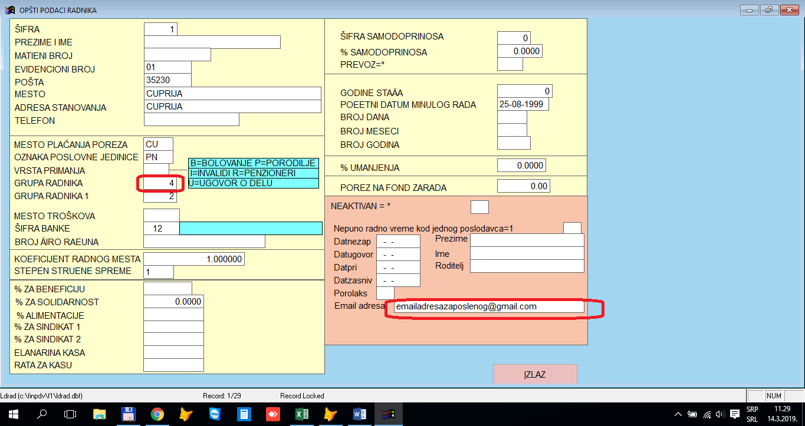

- Nakon izrade obračuna zarade, u PLATNOM SPISKU listići se šalju po grupama. Ispod tabele PLATNI SPISAK, poslednja dugmad druge kolone, nalaze se opcije za kreiranje isplatnih listića u .PDF format i za slanje emailom.
U polje GRUPA uneti grupu zaposlenih za koje se šalju isplatni listići. Nakon unosa kliknuti na Formiranje PDF isplatnih listića za grupu i sačekati dok se ne završi formiranje. Kada se formiranje završi dobićete poruku od strane aplikacije „Završeno je formiranje listića za grupu“.
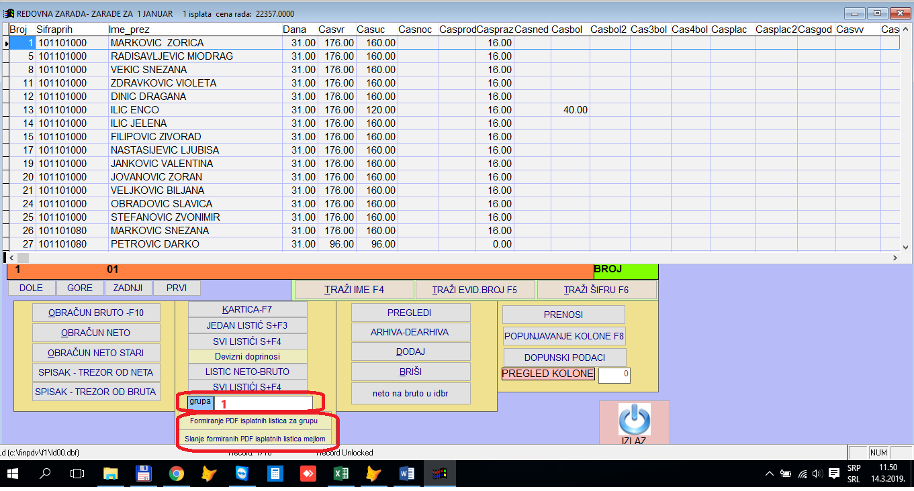

Sada možemo pristupi slanju listića mejlom, tako što ćemo kliknuti na Slanje formiranih PDF isplatnih listića mejlom. Na ekranu će vam se pojaviti sledeći dijalog:
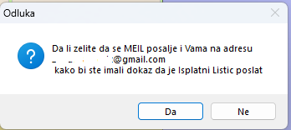
Kliknite na DA da bi ste istovremeno poslali svaki listić na svoju mejl adresu, kako bi ste imali evidenciju poslatih listića na svom mejlu ili na NE ukoliko to ne želite. Naša preporuka je da uvek pošaljete listiće i na svoju adresu.
Sačekati dok se svi listići pošalju i dok ne dobijete poruku od strane aplikacije „Završeno je slanje isplatnih listića za grupu“. Ovim je završen kompletan postupak slanja emailom isplatnih listića zaposlenih, za jednu GRUPU. Postupak ponovite za svaku grupu.
Korake 1, 2 i 3 primenjujete samo jednom kod početnog podešavanja, a kasnije samo ponavljate korak 4 kod svakog obračuna ZA SVAKU GRUPU POSEBNO.
Agencija Kocka, Mart 2019. dopuna oktobar 2023.

